400G光收发模块优化设计
聂嵩，贾建刚，刘超
（河北华美光电子有限公司，河北 张家口075499）

摘要：为了进一步提高光模块光学耦合效率，提高出光光功率，以现有的光模块设计为基础，使用带有透镜的LENS无源器件作为光学耦合的重要部件，提高耦合效率；采用输入/输出缓冲区信息规范（IBIS）模型对光模块的高频电路进行分析与优化，并完成了光模块的光学设计、链路仿真与测试。测试结果表明，3dB带宽、传输距离分别可达35 GHz、100 m以上。
关键词：光模块；多路并行收发驱动电路；短距离传输；PCB埋铜技术
Optimized design of 400G optical transceiver module
NIE Song, JIA Jiangang, LIU Chao
（No. 1, Fuqian East Street, Zhangjiakou Hebei 075499, China）
Abstract: In order to further improve the optical coupling efficiency of the optical module and increase the optical power, based on the existing optical module design, LENS passive devices with lenses are used as important components of optical coupling to improve the coupling efficiency; The input/output buffer information specification (IBIS) model is used to analyze and optimize the high frequency circuit of the optical module, and the optical design, link simulation and test of the optical module are completed. The test results show that the 3dB bandwidth and transmission distance can reach more than 35 GHz and 100 m respectively.
Key words: optical module; multiplex parallel transceiver driver circuit; short distance transmission; PCB buried copper technology

0 引言
随着云计算和大数据的普遍应用，大型数据中心是未来数字兴国产业最为重要的基础设施，建造的数量也越来越多,数据中心的计算能力和内部数据交换能力也呈现出指数级的发展。对于数据中心来说，其内部服务器与交换机之间普遍采用光模块进行互联^{[2]}。光模块作为光互连的核心模块，它的产品质量决定了整个通信系统运转的质量水平。因此，如何更好地设计出更高速率的光模块产品，同时确保光模块的高性能稳定性非常关键^{[3]}。
为此，本文设计400G光收发模块，并对其光电封装及散热结构进行优化。
1 光模块总体设计
400G光收发模块产品在400G产品中需求量最大，它采用发射、接收各8个通道的传输方式，其中每个通道的传输速率为50 Gb/s，信号制式为脉冲幅度调制（PAM4），上下行同时满足400 Gb/s的速率传输。光模块产品的整体结构框图如图1所示。其中，电芯片主要包括有数字信号处理（DSP）芯片、接收端跨阻放大器（TIA）芯片、发射端用调制驱动器（Driver）芯片等；光芯片及光学无源器件主要包括有垂直腔面发射激光器（VCSEL）芯片、光电二极管探测器（PD）芯片、光学透镜等。

图1光模块整体框图^{[4]}
发射端电信号由连接器电接口进入PAM4 DSP芯片进行电信号整形处理，处理后的高频信号再分为2组4通道信号分别进入Driver1和Driver2，最终通过Driver对VCSEL的驱动作用实现了电转光的过程。接收端光信号通过MPO16的光接口进入PD芯片，PD芯片产生感应光电流，光电流再通过TIA进行信号放大后进入DSP芯片，在DSP芯片中完成高频信号的整形并输出，由此来完成光/电转换。
光模块的整体光电布局及结构示意图如图2所示。在模块的制作中，将裸片芯片的Driver、TIA、VCSEL、PD使用高精度贴片机贴于PCB板上，再通过高精度键合机对各芯片进行键合连接，以达到电路信号连通的作用。在键合过程中，通过降低键合金线的拱高，从而在很大程度上缩短了键合金线的长度，减小了高速信号反射的影响。在发射端，将Driver和VCSEL的上表面至于同一水平面上；在接收端，将TIA和PD的上表面被置于同一个水平面上，从而能够有效地减少键合金线的长度。电芯片所在的镀金面至PCB背面有数个通孔直接将热量传递到PCB背面开孔，同时在背面填充高导热系数的散热材料与金属管壳相接触，以达到最理想的散热通道；另外，在各电芯片与金属管壳的缝隙处填充高导热系数的散热材料，实现良好的热管理性能^{[5]}。在完成光芯片与电芯片的键合后，使用增加了透镜处理的无源器件对发射端和接收端进行一体式光耦合封装，以此来完成光引擎的气密性封装。使用该种类型增加透镜的光纤阵列，与不带透镜的光纤阵列相比，耦合效率可提高10%~15%。
（a）发射端 （b）接收端
图2 光模块的整体光电布局及结构
2 光模块的高频电气与光学设计
2.1 光模块的PCB设计
整个模块的PCB采用的是10层板结构，其中4层用于高频差分线，另外6层用于参考层及直流层。本文通过使用阻抗计算软件（Polar SI9000）以及3D信号仿真软件（HFSS），对高频差分线进行阻抗计算（结果如图3所示，在外层差分结构下，100Ω阻抗差分线宽为4 mil线宽，间距为8 mil）及模拟仿真测试实验。在PCB的制作过程中，高频差分信号层的板材必须选择低介电常数的高速专用板材，比较常用的是罗杰斯或者松下M6。另外，为了确保各叠层的物理对称性，避免发生PCB因受热不均而产生的形变问题，需要对板材进行对称材料使用处理，常规的参考层及直流走线层采用的是普通的FR4材料。
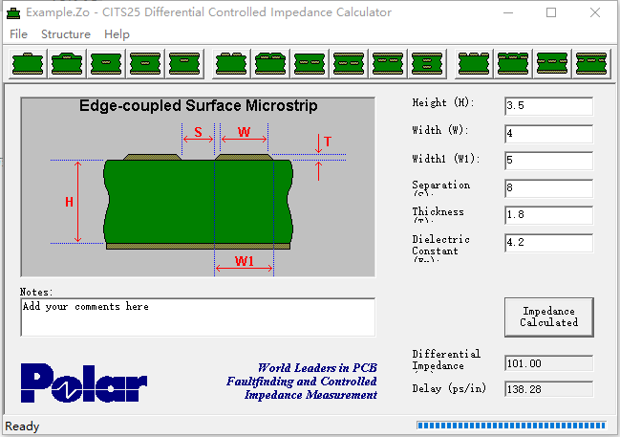
图3 阻抗计算差分100Ω高频差分线结果
2.2 高频线路分析与优化
本文采用输入/输出缓冲区信息规范（IBIS）模型进行仿真设计。在光模块发射端结构中，误码仪产生26.5625 Gbd的高速差分信号，通过带宽为40 GHz的电缆及超小型高频接头（2.92连接器）接入到光模块的测试电路板上，再通过测试电路板上的QSFP-DD连接器传输到光模块内部的DSP芯片。在光模块内部，DSP芯片对高速信号数据进行恢复、整形后传输到Driver芯片，在Driver芯片内部进行放大，并驱动VCSEL芯片产生光信号。
图4 发送端封装等效电路示意图
将最终绘制的PCB文件通过工具软件导入到电路仿真软件中，如图5所示。本文对模块金手指到DSP芯片、DSP芯片到Driver芯片的高速电路进行高频性能优化。其中，信号不能够完全连续的地方有：金手指、耦合电容和高频电感。金手指接触的位置按照标准QSFP-DD的MSA协议进行设计[6]，同时在金手指上进行镀金和镍钯金工艺强化，增加金手指的耐磨性和传导性，以此来减少信号泄露，将电路周围的多层的电气参考面与电信号过孔的间距增大，增加了电路的感性，以此来减少出现信号的反射情况。通过使用仿真软件的局部裁剪法，分别对金手指到DSP芯片的16对高频线进行裁剪并进行高频仿真，再结合阻抗计算软件对每一组高频线路进行线厚、线宽、线间距进行调整。在耦合电容的处理上，主要根据仿真结果进行距离调整，同时在整个模型的四角做参考地层打孔，形成干扰信号的回流层效果，以达到抗干扰目的。
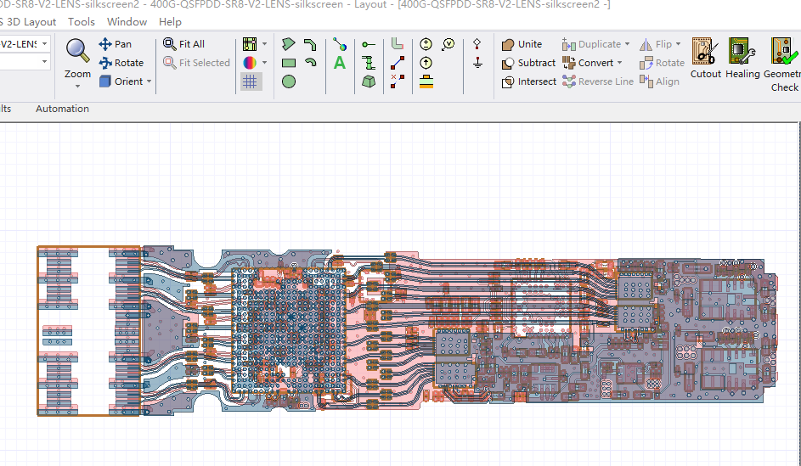
图5 仿真软件HFSS导入PCB图

高频差分线优化结果说明：发射、接收共32组高速差分线均能够达到3 dB带宽大于35 GHz的高频要求（实际使用带宽不超过20 GHz），所有高频线路的阻抗值控制在100Ω（误差精度1Ω），高频线路的回波损耗值全部小于-15 dB；VCSEL芯片与Driver芯片通过差分键合线的方式连接，键合线使用的是常规直径25μm金线[7]，最长的一条键合线从500μm缩减到280μm，插损值降低0.3 dB。
在接收端结构中，探测器PD芯片感应到高频的光信号后，产生微弱的电流信号，之后通过TIA先进行信号放大，再根据寄存器的设置进行信号幅度整形、DSP芯片数字信号整形，最后将处理过的高速信号通过光模块的金手指传出。图6是接收端的结构示意图。接收端的高频差分线优化与发射端基本一致，采用裁剪方式对每一对差分线进行裁剪、修整、仿真、优化再修整，最终得到满足要求的差分线。通过优化后，所有差分线的阻抗控制在100Ω（精度±1Ω），3 dB带宽满足35 GHz要求，回波损耗小于-8 dB。
图6 接收端封装结构框图
2.3 光学设计
光模块贴片键合成品图如图7所示。Driver和TIA按照设计的贴片位置标记位，使用贴片机进行阵列贴片，确保2种芯片贴片位置误差精度小于3 μm，以此来保证产品的精度及光学耦合的稳定性。在Driver和TIA完成贴片后，进行VCSEL激光器芯片和PD芯片的贴片，使其分别对应Driver和TIA的工作区域，按照GSG的管脚位置进行标记对齐，贴片误差精度小于3μm。完成贴片后，根据仿真中得出的金线长度及角度进行键合机参数设置，对所有管脚进行键合，至此便完成了裸片与PCB的结合工作。
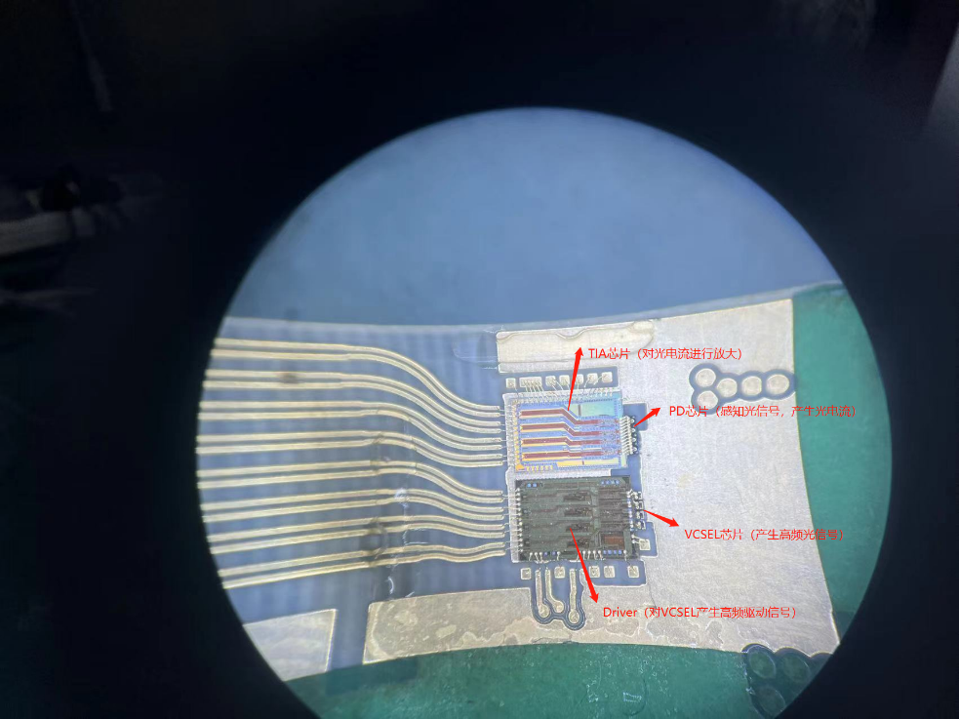
图7 光模块贴片键合成品图
完成键合后，本文使用高精度耦合机对模块进行有源耦合，耦合工作分2次进行，一次耦合一组阵列贴片的Driver和TIA，使用光功率计检测4通道TX的发射出光功率，使用软件检测4通道RX的接收响应度，当发射和接收的检测指标同时达到最大值时，进行LENS点胶固定。另一组以同样的方式进行耦合固定。本文制作的400G光收发模块实物如图8所示。
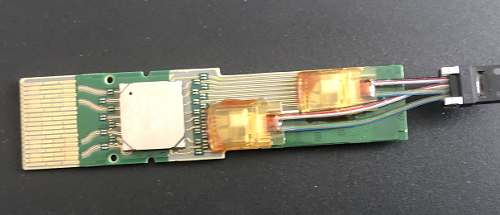
图8 400G光收发模块结构实物图

3 光模块链路仿真
图9是光模块仿真链路模型。在发射侧，VCSEL激光器在Driver的驱动下发出光，Driver芯片输出的高速射频信号对光信号进行调制，光信号经过调制后输出。使用光功率计、光示波器、光频谱仪可以得到光信号的平均光功率（P_{awg}）和消光比（ER）、及波长等重要参数。使用实纤对模块进行自环或者交叉测试时，在接收侧收到光信号后，经过PD、TIA、DSP的一系列信号处理，将信号传递到电示波器上，即可观察转化后的电信号眼图并分析信号的质量；将该电信号输入到误码仪的RX端口，即可在误码仪上读取到实时的误码率情况，由此可以判定模块的传输质量是否达到国标要求^{[9]}。
图9 光模块集成仿真链路示意图
4 模块测试
本文制作的400G光收发模块眼图、误码率测试图分别如图10、图11所示。可以看出，在未使用前向纠错编码（FEC）的情况下，光眼图较为清晰，光眼图抖动为2.3 ps左右，各个通道具有较好的一致性，202 s内无误码。另外，本文还对400G光收发模块在100 m的传输距离的系统传输性能进行了测试。各通道的眼图较直连测试结果差异不大，平均抖动有所增加，眼图一致性未发生变化 ^{[10]}，在50 Gb/s的速率传输下，仍然未出现丢包情况，系统性能比较稳定。整个光模块的总功率为9.8 W，模块的功耗传输低^{[11]}。
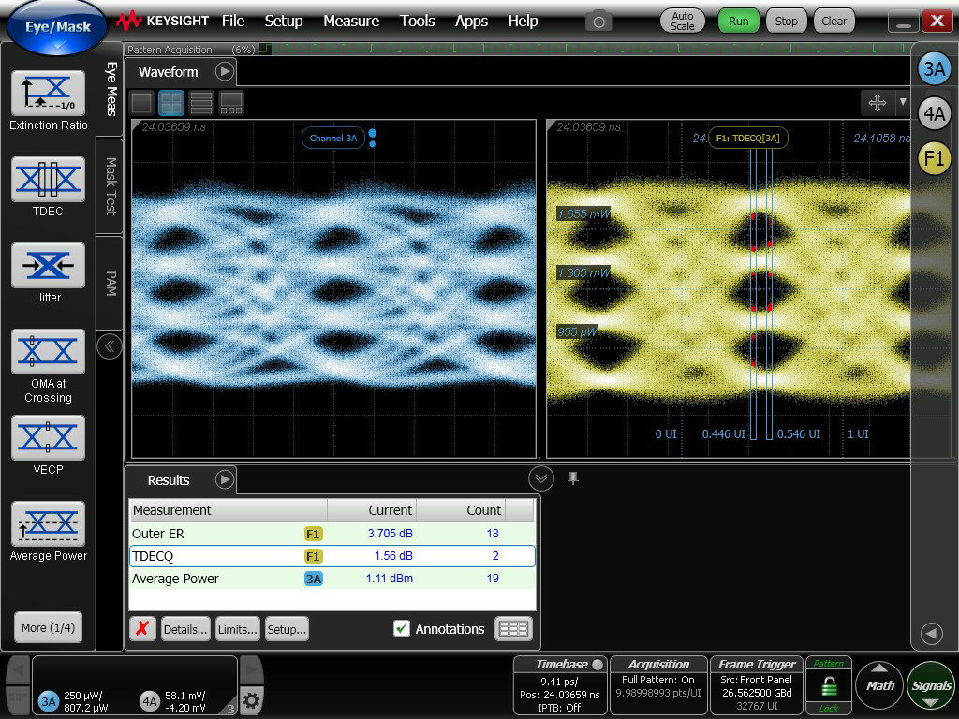
图10 模块测试光眼图

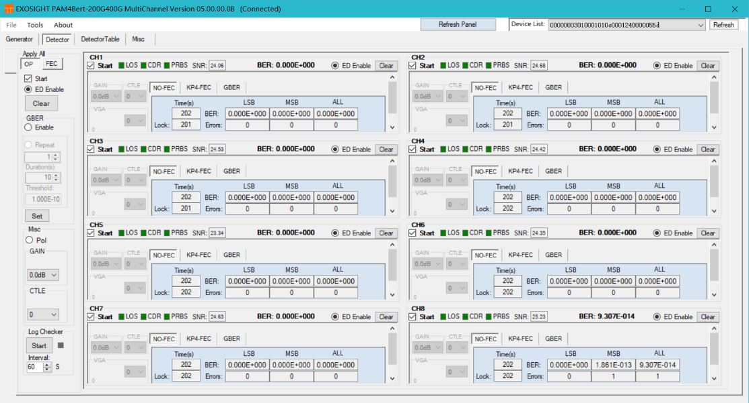
图11 模块误码率测试图

5 结束语
本文对400G 光收发模块的结构、高频电气进行了系统的设计，采用专业软件进行了优化和设计改良，具体包括以下两方面内容：①通过修改DSP和Driver的参数（包括但不限于以下寄存器：调制电流、偏置电流、预加重寄存器、去加重寄存器、时钟恢复均衡补偿参数等），查看眼图对应的变化值，最终得到发射光功率+1 dBm以上，消光比大于3 dB，TDECQ小于2.0 dB的光眼图；②针对光眼图的结果，使用自环方式将光模块的发射端与接收端进行自环连接，并进行误码率测试，测试出的误码率小于1E-12，从而印证了眼图达到传输标准的结果。设计的400G光收发模块在100 m的传输距离条件下，误码率依旧小于1E-12，模块的总功率为9.8 W，达到国际标准要求。

参考文献：
[1] 邓维, 刘方明, 金海,等. 云计算数据中心的新能源应用:研究现状与趋势[J]. 计算机学报, 2013, 36（3）:17.
[2] 陈皓. 数据中心用多模光纤技术及发展趋势[J]. 现代传输, 2019（6）:11-14.
[3] IEEE. media access control parameters for 50 Gb/s and physical layers and management parameters for 50 Gb/s, 100 Gb/s, and 200 Gb/s operation: IEEE Std 802.3cd-2018[S]. New York: IEEE, 2018.
[4] KOSE B, CASTRO J, PIMPINELLA R, et al. Characterization of modal-chromatic dispersion compensation in 400GBASE-SR8 channels[C]// OSA. Proceedings of Optical Fiber Communication Conference. San Diego: OSA, 2020:15-19 .
[5] MILLER D A B，OZAKTAS H M. Limit to the bit-rate capacity of electrical interconnects from the aspect ratio of the system architecture[J]. Journal of Parallel and Distributed Computing, 1997, 41（1）: 42-52.
[6] CHO H, KAPUR P, SARASWAT K C. Power comparison between high-speed electrical and optical interconnects for interchip communication[J]. Journal of Lightwave Technology, 2004, 22（9）: 2021-2033.
[7] NAGASHIMA K, KISE T, ISHIKAWA Y, et al. A Record 1-km MMF NRZ 25.78-Gb/s error-free link using a 1060-nm DIC vcsel[J]. IEEE Photonics Technology Letters, 2016, 28（4）: 418-420.
[8] TEMPORITI E, GHILIONI A, MINOIA G, et al. Insights into silicon photonics Mach-Zehnder-based optical transmitter architectures[J]. IEEE Journal of Solid State Circuits, 2016（1）: 1-14.
[9] PATEL D. Design, analysis, and performance of a silicon photonic traveling wave Mach-Zehnder modulator[D]. Masters Diss: McGill Univer-sity, 2014.
[10] FREDERIC B, SHINICHI T, MITSURU T, et al. Benchmarking Si, SiGe, and III-V/Si hybrid SIS optical modulators for datacenter applica-tions[J]. Journal of Lightwave Technology, 2017, 35（9）: 1-1.
[11] BALEMARTHY K, SUN Y, JIANG X, et al. Towards large-scale modeling of equalized MMF-VCSEL links at 25Gbps[EB/OL]. [2022-11-03]. https://www.ieee802.org/3/100GNGOPTX/public/jan12/lingle_02_0112_NG100GOPTX.pdf.

收稿日期：2022-11-03。

作者简介：聂嵩（1982-），男，聂嵩，硕士毕业于北京工业大学计算机技术专业，2010年加入河北华美光电子有限公司。从业10余年来，主持开发过的产品包括：10G、40G、100G全系列高速光模块。在光模块的硬件设计、软件设计以及光电眼图调测方面积累了丰富的经验。

